В районной школе № 2001 прошла Всероссийская акция - День единых действий в память о геноциде советского народа
26.04.2023
19 апреля 2023 года в районной школе № 2001 прошел единый урок «Без срока давности» в рамках Дня единых действий в память о геноциде советского народа нацистами и их пособниками в годы Великой Отечественной войны.
Целью единого урока «Без срока давности» является сохранение исторической правды о преступлениях нацистов и их пособников в отношении мирных советских граждан в годы Великой Отечественной войны на оккупированной территории.

Фото: ГБОУ "Школа № 2001".

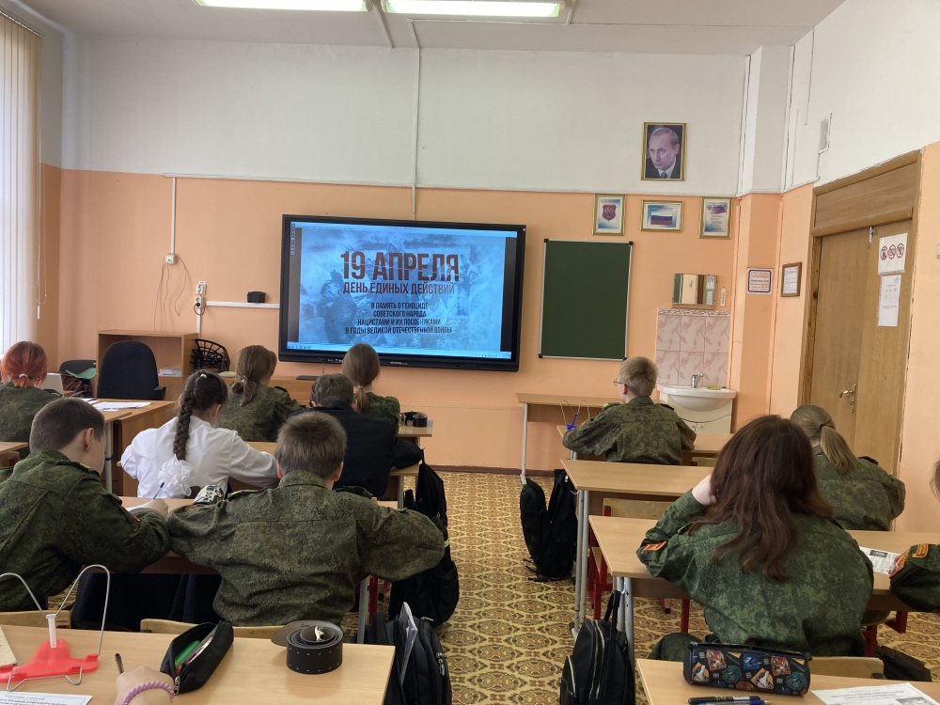

Адрес страницы: http://birulevo-zapadnoe.mos.ru/counter-terrorism/anti-terrorist-activities-of-the-western-biryulyovo-district-of-southern-administrative-district-of-/measures-to-combat-extremism-and-terrorism/detail/11554239.html
Управа района Бирюлево Западное города Москвы

